Kính thưa quí bạn
Hôm nay mình nói chuyện thường ngày
1. Về câu chuyện trong Internet: "Bạn có thể đột tử vì ăn một múi bưởi! "
2. Hỏi Cách ghép hình người từ một hình sang một hình khác
3. Hỏi cách cân màu monitor
HCD 18-May-2018
---------
Về chuyện ăn bưởi và uống một vài loại thuốc tây, chuyện nầy có nhiều bằng hữu thắc mắc cả tháng nay, thôi thì mình đi thêm tí nữa vậy. Nhớ tôi là tay ngang đó nghe, đừng có tin.
From: Bui Kim Tung buiki ng3 @gmail.com [QuanVenDuong]
Sent: Thursday, May 17, 2018 8:41 PM
To: QuanVenDuong-owner@yahoogroups.com
Subject: Re: Về chuyện trong Internet: "Bạn có thể đột tử vì ăn một múi bưởi! "
Thưa anh,
Grapefruit là bưởi chùm, bưởi đắng, citrus pa ra di si, ( xin lỗi máy “ cùi bắp” bịhorng hóc) loại này không ăn. Bưởi thướng ăn là bưởi da xanh Citrus grandi.
Nước ép bưởi chùm, sau khi cho lên men pectin, đóng hộp bán như thuốc đốt cháy mỡ! Thử nghiệm thấy nước này có tính ức chế CYP 3 A4. Đó là nước ép, chưa rõ múi bưởi có tác dụng. Tin vjt này khiến nhà vườn bưởi Năm doi như ngồi trên đống lửa.
Tôi “ chậm tiêu” chỉ biết có thế.
Sent from my iPad
HCD: Thưa đầu đuội câu chuyện thế nầy, khi nhận được email bài viết về chuyện "Nếu lỡ bỏ sót những thông tin này, bạn có thể đột tử vì ăn một múi bưởi!
Bài hay , mấy bạn cao tuổi nên đọc cho biết để giữ gìn sức khỏe", tôi có phê bình một câu là "Nổ như lựu đạn" không chết đâu. Và có trích dẫn tấm ảnh của một nhóm người y khoa rằng "grapefruit" có ảnh hưởng trên một số thuốc (tây), và ghi muốn chắc ăn thì khi mua hỏi dược sĩ để biết rõ hơn.
Hôm nay tôi nhận được hai email có lẽ là hai dược sĩ, một vị tên Bùi Kim Tùng, và vị kia tên Nhung Nguyễn có cùng nội dung như trên.
Cái quan trọng ở đây là chữ bưởi được hiểu là grapefruit, thì nhị vị dược sĩ cho là sai.
Đố các bạn vậy chớ sai hay đúng, thưa đa số dược sĩ cho là đúng, thí dụ khi các bạn uống một vài loại thuốc xuống cholesterol nào đó, thình cờ hỏi dược sĩ giao thuốc cho các bạn ở tại pharmacy rằng " Uống thuốc nầy có ăn bưởi được không?", có khi Dược Sĩ nói ngay là không nên ăn bưởi. Lời dược sĩ ở tại pharmacy gần như là "legal", lời nói mang theo trách nhiệm, không phải nói đại đâu.
Vậy thì nơi sai nằm ở đâu (sẽ bàn chuyện đúng sau). Thưa rằng bưởi Việt Nam chúng ta thường ăn không phải là grapefruit. Grapefruit là bưởi nầy đây:
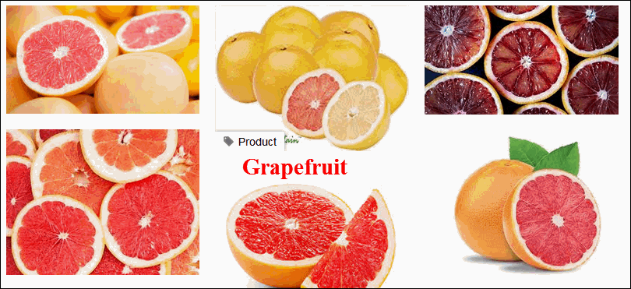
không có hình thì đọc Microsoft Word kèm theo email.
Cái email của dược sĩ Bùi Kim Tùng trên nói đúng .... nhưng vẫn chưa ....vì bưởi Việt Nam cũng "kị" một số thuốc tây.
Bưởi chúng ta thường ăn tên tiếng Anh là shaddock (không phải grapefruit) (Xem hình)
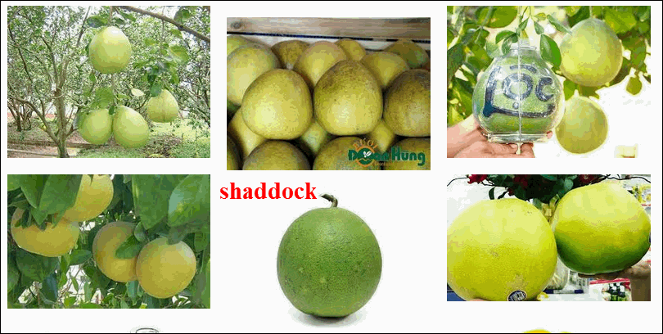
Bưởi Việt Nam hình trên cũng có ảnh hưởng tới một số thuốc men người già hay uống.
Ai nói? Thưa trường Harward nói. Nhưng nhớ là không ăn một múi chết ngay đâu, đừng có lo, vịt nói ẩu đó.
Xin đọc thêm chi tiết trong webpage nầy click => https://www.health.harvard.edu/newsletter_article/does-pomelo-juice-affect-drugs-the-same-way-grapefruit-juice-does (tôi trích nguyên văn bên dưới)
Ghi thêm: Vì cái email ăn bưởi chết người nầy được nhiều bằng hữu hỏi từ hai ba tuần nay, tôi bỏ qua vì thấy cũng vô hại, chỉ nố quá đáng thôi, không chết người, nhưng kị một số thuốc tây. Nay thấy có thêm 2 bằng hữu quan tâm nên tôi gởi các bạn coi "giới chức thẩm quyền nói sao". Tôi là tay ngang, chớ có tin.
Nguyên bài trả lời của Đại Học Harvard thế nầy:
(bắt đầu trích -- >)
Ask the doctor: Does pomelo juice affect drugs the same way grapefruit juice does?
Published: November, 2010
Q. I avoid grapefruit juice because my doctor says it affects how my body handles the Lipitor I take for my cholesterol. Should I also stay away from pomelo?
A. The pomelo (also called shaddock, pumelo, pommelo, and Chinese grapefruit) is the largest citrus fruit, ranging from the size of a cantaloupe to that of a large watermelon. Botanists believe that crosses between pomelo and wild orange created grapefruit. Pomelo mixes the sweet taste of orange with the tang of lemon. Its lineage means that pomelo contains many of the same compounds as grapefruit.
One or more substances in grapefruit and grapefruit juice block the action of an enzyme called cytochrome P-450 3A4 (CYP3A4). This enzyme breaks down a wide array of medications, including atorvastatin (Lipitor). (For an extensive list of drugs affected by grapefruit juice, visit health.harvard.edu/165.) Knocking CYP3A4 out of action means higher blood levels of these medications. One glass of grapefruit juice, or eating half a grapefruit, is enough to suppress CYP3A4 activity by half, and the effect lasts up to 24 hours. The accumulation of active statin in the bloodstream could cause muscle or liver problems.
From the handful of studies on the effects of pomelo on drug metabolism, it looks like pomelo and pomelo juice act much like grapefruit and grapefruit juice.
Grapefruit and pomelo aren't the only fruits that affect drug metabolism. Lab studies suggest that black mulberry juice, wild grape juice, pomegranate juice, and black raspberry juice also interfere with CYP3A4.
You have two basic options. One is to avoid eating pomelo and drinking juice made from it. The other is to keep enjoying it but talk with your doctor about switching to a statin that isn't affected by grapefruit, such as fluvastatin (Lescol), pitavastatin (Livalo), pravastatin (Pravachol), or rosuvastatin (Crestor).
— Thomas Lee, M.D.
Editor in Chief
Harvard Heart Letter (< -- hết trích)
HCD: Có một số trái cây khác cũng có tac dụng lên thuốc khi ăn, hight light vàng trên
========
From: Phuong Nguyen <merryyxzuong 2@yahoo.com>
Date: 5/18/18 5:14 AM (GMT-08:00)
To: huy017@juno.com
Subject: Cách ghép hình người từ một hình sang một hình khác.
Thưa Thầy,
Thầy hướng dẫn giúp em cách ghép hình người, từ một hình, sang một hình khác.
Lý do là khi đi du lịch, em được chụp một số hình nhưng không vừa ý. Em muốn lấy hình khác vừa ý hơn cho vào hình phong cảnh mà mình thích.
Trân trọng cám ơn Thầy.
Phượng
HCD: chuyện nầy dễ với software edit hình, nói ra để thực hành được thì khó, chắc khi rảnh tôi sẽ làm cái video dễ thấy hơn. Hình như cũng có rồi trong Youtube, nhiều quá tôi quên. Anh chờ ít hôm nghe.
==========
Gới thiệu các bạn hai SSD bán khá rẻ.
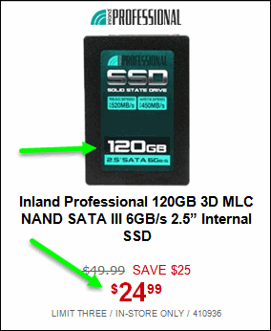
MicroCenter hôm nay, không thấy link thì đọc Microsoft Word attached
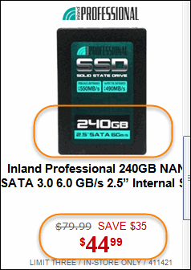
Thứ các bạn hau cái SSD nầy bán sale giá thấp nhất xưa nay. Cái đầu 120GB bán $25, bạn nào tò mò mua về test thử coi computer chạy nhanh cở nào. Tôi xài 60GB cũng đủ cho Windows và một số software cần dùng. !20GB là dư nhiều. Chứa data trong external hard disk. SSD chứa Windows và một số Apps thôi.
============\
From: MyXuan Ho [mailto:myx ho@ mail.com]
Sent: Thursday, May 17, 2018 9:43 PM
To: Huynh Chieu Dang
Subject: Re: FW: Hỏi cách cân màu monitor
Em phục thầy sát đất! Gần như cái technology nào Thầy cũng rớ được tới! Mò mẫm mấy cái này em sợ lắm!
Điều chỉnh cái Monitor cho đúng tiêu chuẩn rất là quan trọng đối với em vì em chụp những tác phẩm mosaic của em để in ra hay update website. Nay mới biết được là có software giúp cho việc này. Em xem cái video của Thầy dung Spyder4Pro, như vậy là em cần phải Download nó phải không? Chac thầy có hướng dẫn trong một những cai email Thầy gửi ra mà em không có đọc hết. Vậy Thầy có thể cho em biết được không?
Em cảm ơn Thầy.
Mỹ-Xuân
Sent from my Samsung
HCD: Cô chụp tác phẩm mosaic chắc là cần phải đúng màu, nếu dùng computer chưa cân màn ảnh và máy hình không tốt lắm thì khó có được màu giống thật. Cái khó nhất trong kỷ thuật nhiếp ảnh là làm sao cho màu giống thật. Đa số máy ảnh thường cho màu "quá đáng", tươi hơn thật. Nếu chúng ta dùng cell phone hay máy Point and Shot mà chụp thì màu được software chỉnh cho rực rở hơn thật. Máy DSLR hiệu Nikon thường cho màu "chân thật" hơn. Nói chung thì máy digital camera lớn mắc tiền cho màu đúng hơn. Trường hợp cô thì nên chụp RAW, xong vế computer chỉnh sao cho màu giống tác phẩm mosaic thật sự.
Cái Spyder4Pro, vừa là software vừa là hardware. Treo nó lên màn mobitor, sau đó software dùng nó phân tách màu và cuối cùng cho một profile set monitor đúng tiêu chuẩn.
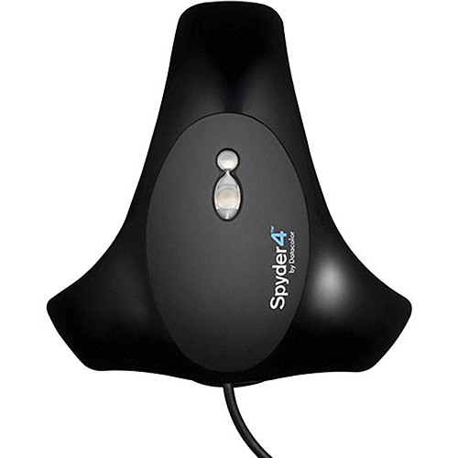
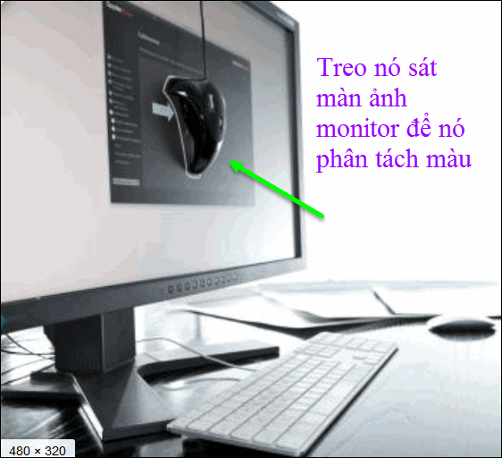
Trường hợp của cô thì có thể dùng thử cách nầy coi sao:\
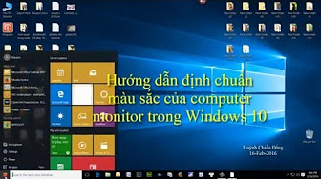
7:10
Cân chỉnh màu sắc độ sáng cho computer monitor trong Windows 10
Dang Huynh Chieu
Cách cân chỉnh monitor và printer của người chơi nhiếp ảnh https://www.youtube.com/watch?v=FW55xP98WxQ
Hướng dẫn cân chỉnh màu sắc độ sáng độ contrast của monitor cho đúng tiêu chuẩn

